ROL ADMINISTRADO : 50%
PESTAÑA DASHBOARD :
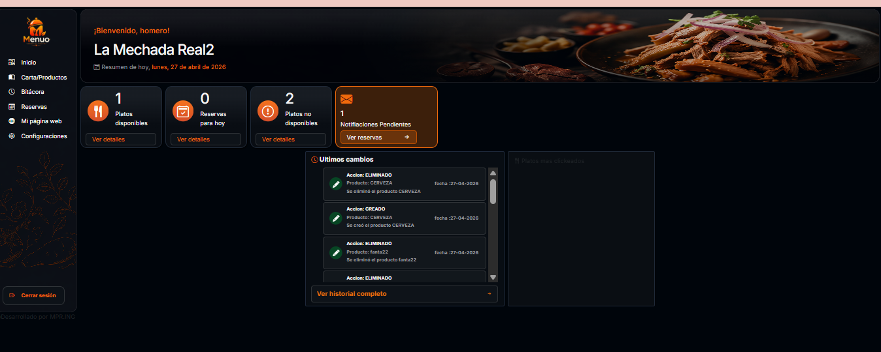
ULTIMOS CAMBIOS QE SEAN SOLO LOS ULTIMOS 5 CAMBIOS
PESTAÑA CARTA/PRODUCTOS
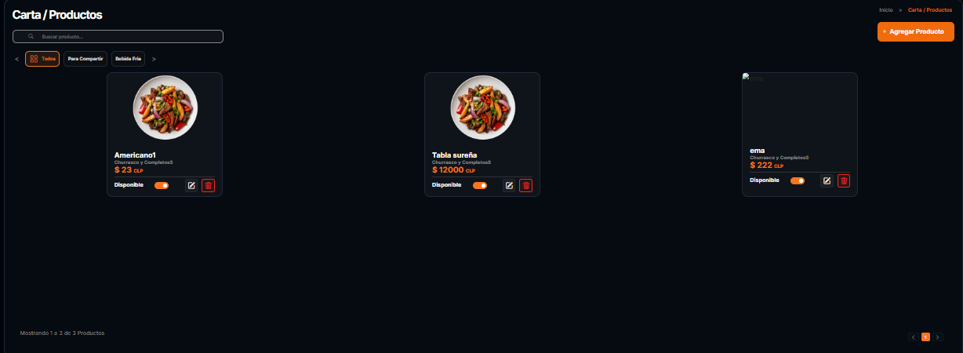SI LA CATEOGRIA NO ESTA ACTIVA TODOS LOS PRODUCTOS DE ESA CATEGORIA NO DEBEN MOSTRARSE. Y DEBE HACER SE UN FILTRO PARA CATEGORIAS INACTIVAS Y FILTRAR POR CATEGORIA LOS PRODUCTOS QE TIENEN ASI MAS FACIL BUSCAR Y MAS COMPLETO EL FILTRO
PESTAÑA BITACORA :
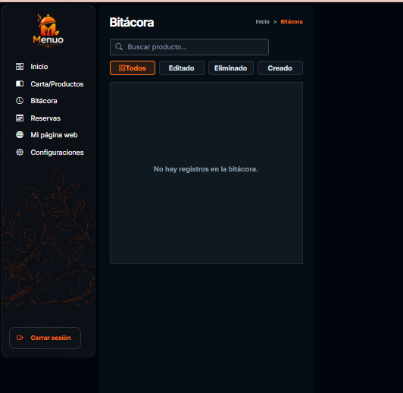
EL BTN BITACORA DEL MAIN DEBE QEDAR OCULTO PARA ESTE ROL Y EL DE EMPLEADO DE ESTA MANERA NO TIENE ACCESO A LA BITACORA

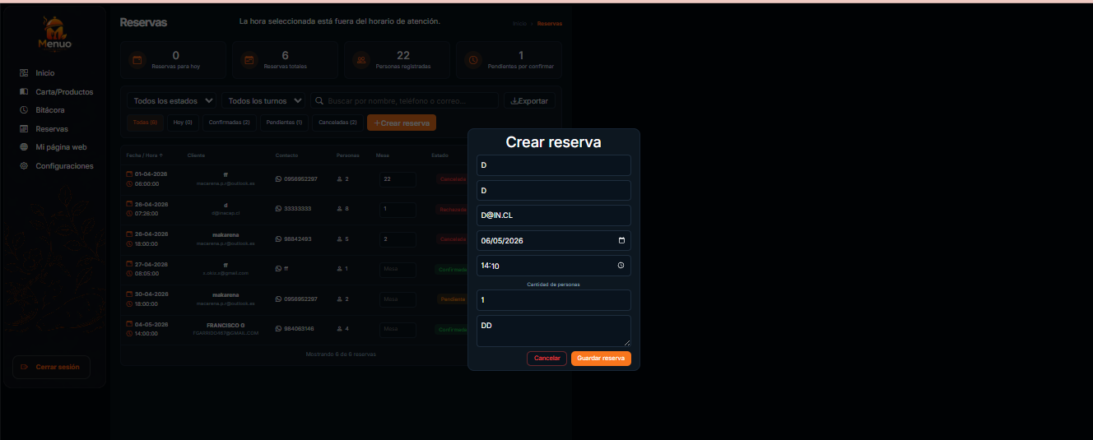ERRORES DE HORARIO DICE, NO DEJA CREAR RESERVA
NO MODIFICA LA RESERVA

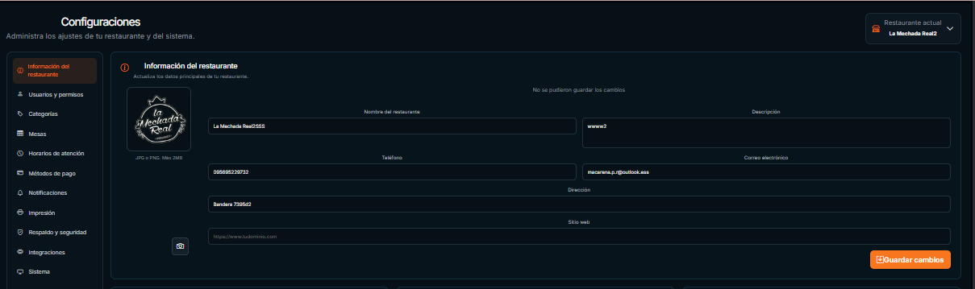 SE DEBE BLOQEAR EL CONTENIDO NO DEJA ESCRIBIR AUN QE NO SE GUARDE SE DEBE BLOQUEAR EL CONTENIDO
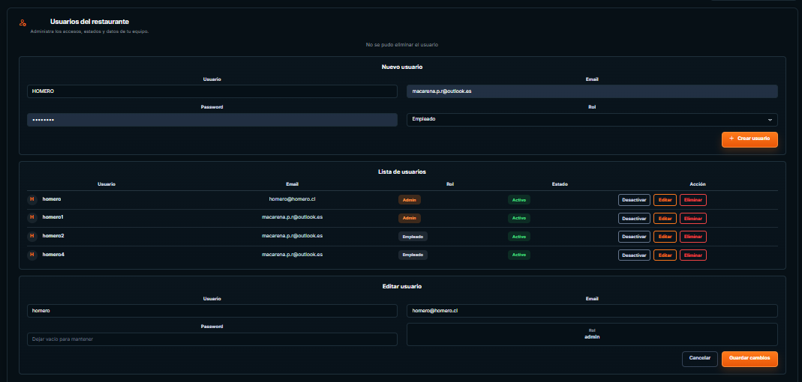SE DEBE BLOQEAR LAS ACCIONES ( ES MEJOR QE NO SALGAN ELIMINARLAS PARA ESTE ROL ) SE DEBE BLOQEAR EL CREAR USUARIO EL FORM NO SOLO MOSTRAR QE NO SE PUEDE CREAR
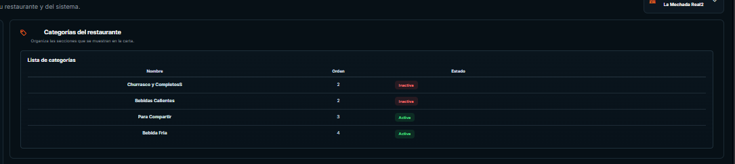EL ROL DEBE PODER ACTIVAR O DESACTIVA LAS CATEGORIAS, SIN EMBARGO NO PUEDE CREARLAS
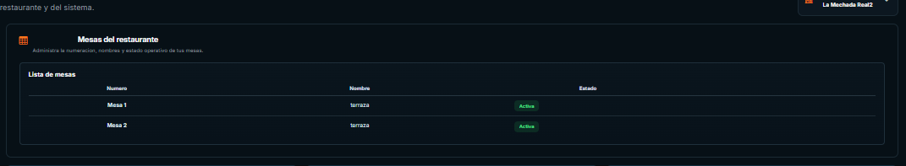EL ROL DEBE PODER ACTIVAR O DESACTIVAR LAS MESAS, SIN EMBARGO NO PUEDE CREARLAS
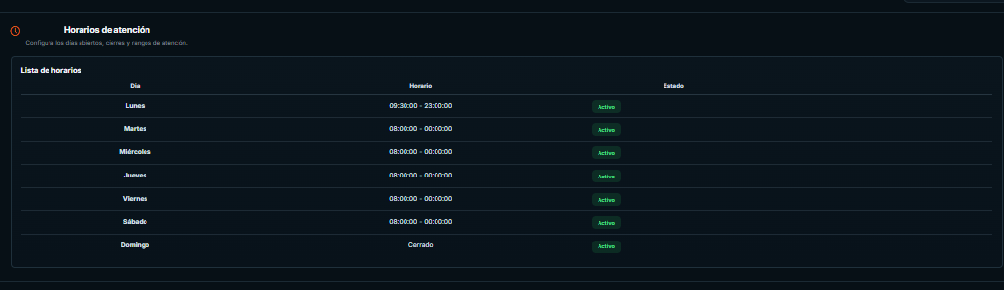EL ROL DEBE PODER CAMBIAR ESTADO ABIERTO/CERRADO SIN EMBARGO NO PUEDE CAMBIAR EL HORARIO DEATENCION
NI CREAR NI ELIMINAR HORARIOS
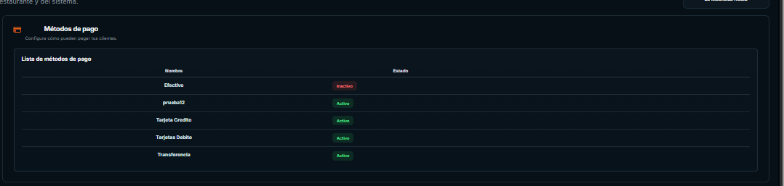EL ROL DEBE PODER ACTIVAR O DESACTIVAR LOS METODOS DE PAGOS SIN EMBARGO NO PUEDE CREARLOS NI ELIMINARLOS
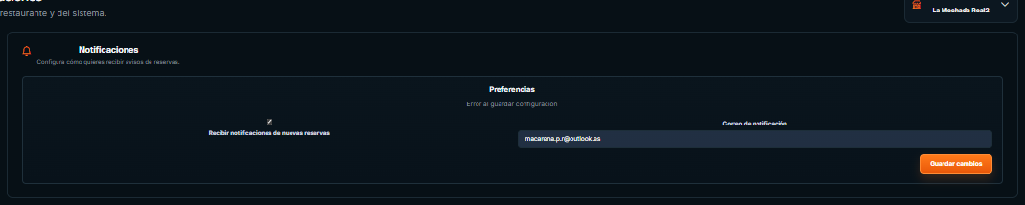SE DEBE BLOQUEAR COMPLETAMENTE EL FORM Y EL INPUT EL ROL NO PUEDE MODIFICAR ELIMINAR O CAMBIAR ESTO
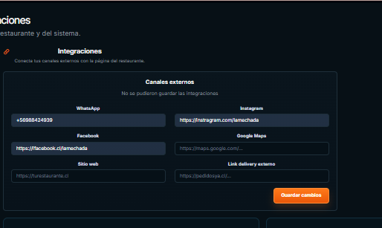SE DEBE BLOQUEAR COMPLMETAMENTE EL FORM DE LAS INTEGRACIONES EL ROL NO PUEDE EDITAR ESTA INFORMACION

